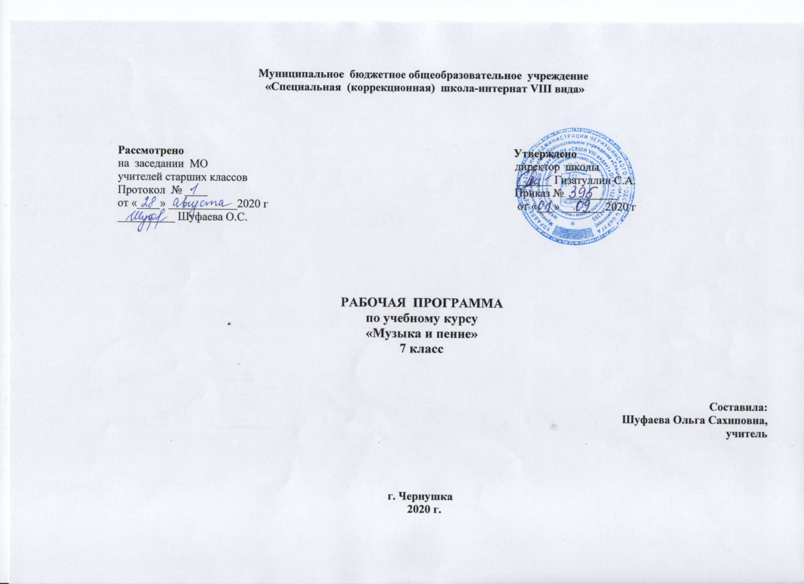Муниципальное бюджетное общеобразовательное учреждение
«Специальная (коррекционная) школа-интернат VIII вида»

Рассмотрено Утверждено
на заседании МО директор школы
учителей старших классов ______ Гизатуллин С.А.
Протокол № ____ Приказ № _________
от «____» ____________2020 г от «___» _______ 2020 г
__________ Шуфаева О.С.

РАБОЧАЯ ПРОГРАММА
по учебному курсу
«Музыка и пение»
7 класс

Cоставила:
Шуфаева Ольга Сахиповна,
учитель

г. Чернушка
2020 г.
Пояснительная записка.
Рабочая программа по музыке для 7 класса составлена на основе программы специальных (коррекционных) общеобразовательных учреждений VIII вида для 5-9 классов,2000 г., под редакцией В.В. Воронковой, допущенной Министерством образования РФ, и рассчитана на 34 недели с недельной нагрузкой 1 час.
Музыкальное воспитание и обучение является неотъемленной частью учебного процесса в специальном (коррекционном) образовательном учреждении VIII вида.
Музыка формирует вкусы, воспитывает представление о прекрасном, способствует эмоциональному познанию окружающей действительности, нормализует многие психические процессы, является эффективным средством преодоления невротических расстройств, свойственных учащимся специальных заведений.
Рабочая программа рассчитана на 34 недели с недельной нагрузкой 1 час.
Музыкальное воспитание и обучение является неотъемленной частью учебного процесса в специальном (коррекционном) образовательном учреждении VIII вида. Музыка формирует вкусы, воспитывает представление о прекрасном, способствует эмоциональному познанию окружающей действительности, нормализует многие психические процессы, является эффективным средством преодоления невротических расстройств, свойственных учащимся специальных заведений.
Цель музыкального воспитания - формирование музыкальной культуры обучающихся, развитие эмоционального, осознанного восприятия музыки как в процессе активного участия в хоровом и сольном исполнении, так и во время слушания музыкальных произведений.
Задачи образовательные:
-формировать знания о музыке с помощью изучения произведений различных жанров, а также в процессе собственной музыкально-исполнительской деятельности;
-формировать музыкально-эстетический словарь;
-формировать ориентировку в средствах музыкальной выразительности;
-совершенствовать певческие навыки;
-развивать чувство ритма, речевую активность, звуковысотный слух, музыкальную память и способность реагировать на музыку, музыкально-исполнительские навыки.
Задачи воспитывающие:
- помочь самовыражению обучающихся с ограниченными возможностями здоровья через занятия музыкальной деятельностью;
- способствовать преодолению неадекватных форм поведения, снятию эмоционального напряжения;
- способствовать приобретению навыков искреннего, глубокого и свободного общения с окружающими, развивать эмоциональную отзывчивость;
- активизировать творческие способности.
Задачи коррекционно-развивающие:
- корригировать отклонения в интеллектуальном развитии;
- корригировать нарушения звукопроизносительной стороны речи.
Для осуществления этих принципов учителю музыки необходимо разбираться в структуре аномального развития личности обучающегося; оценивать уровень развития музыкальных, творческих возможностей, характер эмоциональных нарушений.
Содержание программного материала урока состоит из музыкальных сочинений для слушания и исполнения, вокальных упражнений. Основу содержания программного материала составляют произведения отечественной (русской) музыкальной культуры: музыка народная и композиторская; детская, классическая и современная.
В программу включены следующие разделы: пение, слушание музыки, элементы музыкальной грамоты.
Раздел пение включает произведения для формирования вокально-хоровых навыков и умений обучающихся в зависимости от уровня певческого развития по годам обучения. Классика, фольклор, современная (зарубежная и отечественная) песня – основа формирования вокально-хорового репертуара классного хора.
В работе с солистами и при инсценировании песен внимание учителя должно быть направлено на выработку стройности и чистоты интонации, красоты звука, ансамбля, воспитывает привычку к слуховому самоконтролю. Задача творческого раскрытия образа песни является главной и подчиняет себе вокально-технические приемы исполнения. В формировании устойчивого интереса к хоровому пению значительную роль играет «концертное» исполнение песен.
Обучение учащихся средних и старших классов сопряжено с определенными трудностями мутационного периода, значительно осложняющего их участие в хоровом пении. Обучающимся не рекомендуется громко петь.
В разделе «Слушание музыки» важным является создание благоприятных условий для восприятия музыки: атмосфера концертного зала, доверительное общение со сверстниками и учителем. Опыт слушания обучающимися высокохудожественной музыки, накопленный в начальной школе, является основой, на которой осуществляется дальнейшее изучение музыкального материала.
Раздел «Элементы музыкальной грамоты» содержит элементарный минимум знаний о музыке и музыкальной деятельности.
При разучивании хоровых произведений, в процессе слушания музыки учитель в живой и увлекательной форме рассказывает о связях музыкального искусства с жизнью, об элементарных закономерностях музыки, о жанрах музыкального искусства, о непреходящем значении народного творчества, используя при этом яркие примеры звучания музыки различных эпох и стилей, особенности творчества различных композиторов.
Наряду с освоением обучающимися нового материала важнейшей задачей учителя становится повторение и закрепление ранее изученного. Это поможет обучающимся вспомнить полюбившиеся им песни, сохранить их в своем репертуаре, включить в программу своих выступлений на школьных вечерах, праздниках и в дальнейшем возвращаться к их исполнению.

Содержание программы.
7 класс (1 час в неделю)
Пение.
Исполнение песенного материала в диапазоне: си-ми2, однако крайние звуки используются довольно редко.
Продолжение работы над формированием певческого звучания в условиях мутации. Щадящий голосовой режим. Предоставление удобного диапазона для исполнения. Контроль учителя за индивидуальными изменениями голоса каждого обучающегося (особенно мальчиков).
Развитие умения исполнять песни одновременно с фонограммой, инструментальной и вокальной.
Вокально-хоровые упражнения, попевки, прибаутки.
Повторение песен, разученных в 6-м классе.
Слушание музыки

Легкая и серьезная музыка, их взаимосвязь. Лучшие образцы легкой музыки в исполнении эстрадных коллективов; произведения современных композиторов, лирические песни, танцевальные мелодии. Использование народных песен, мелодий из классических сочинений в произведениях легкой музыки.
Вокальная музыка, основывающаяся на синтезе музыки и слова. Программная музыка – инструментальная, оркестровая, имеющая в основе литературный сюжет. Общее и специфическое в литературно и музыкальной драматургии, в оперном искусстве.
Особенности творчества композиторов: М. Глинка, П. Чайковский, Н. Римский – Корсаков.
Элементарные сведения о жанрах музыкальных произведений: опера, балет, соната, симфония, концерт, квартет, романс, серенада.
Формирование представлений о составе и звучании групп современных музыкальных инструментов. Знакомство с современными электронными музыкальными инструментами: синтезаторы, гитары, ударные инструменты.
Повторное прослушивание произведений из программы 6-го класса.
Музыкальная грамота.
Интонация, как совокупность выразительных средств музыки.
Интонации в разговорной речи в музыке. Явление переноса речевых интонаций в музыке. Мелодия, как основное выразительное средство. Характер мелодии в зависимости от лада, ритма, тембра. Мелодии декламационного характера.
Формирование элементарных представлений о музыкальных терминах: бас, аккорд, аккомпанемент, аранжировка и т.д.

Требования к уровню подготовки обучающихся (воспитанников).

Обучающиеся должны знать:
- наиболее известные классические и современные музыкальные произведения из программы для слушания, самостоятельно определять и называть их, указывать автора;
- жанры музыкальных произведений: опера, балет, соната, симфония, концерт, квартет, романс, серенада;
- музыкальные термины: бас, аккорд, аккомпанемент, аранжировка;
- современные электронные музыкальные

Обучающиеся должны уметь:

- исполнять вокально – хоровые упражнения;
- контролировать правильность самостоятельного исполнения в сопровождении фонограммы.

Календарно-тематическое планирование.

I четверть (8 ч.)

№  п/п | Тема занятия | Кол-во  часов | Дата |  | Деятельность на уроке
 |  |  | по плану | фактически
1. | Разучивание песни Р. Паулса «Листья желтые» | 1 | 07.09 | 07.09 | Развивать умение петь одновременно с инструментальной фонограммой.
2. | Пение песни Р. Паулса «Листья желтые» | 1 | 14.09 | 14.09 | Формировать умение петь без музыкального сопровождения.
3. | Знакомство с музыкальным жанром «романс». Разучивание песни «Дорога добра». муз. М. Минкова, сл Ю. Энтина | 1 | 21.09 | 21.09 | Слушание песни  Григория Пономаренко «Отговорила роща золотая»
4. | Разучивание песни «Все пройдет» Флярковского | 1 | 28.09 | 28.09 | Предоставление удобного диапазона для исполнения, как мальчикам, так и девочкам.
5. | Пение песни «Все пройдет» Флярковского | 1 | 05.10 | 05.10 | Формирование элементарных представлений о музыкальных терминах
6. | Музыкальная грамота. Аккорд | 1 | 12.10 | 12.10 | Закреплять умение правильно брать дыхание при пении.
7. | Разучивание песни  «Буратино» | 1 | 19.10 | 19.10 | Совершенствовать певческие навыки.
8. | Резервный урок | 1 |  |  | Работа над дыханием. Совершенствовать умение различать запев и припев.

II четверть (8 ч.)

№  п/п | Тема занятия | Кол-во  часов | Дата |  | Деятельность на уроке
 |  |  | по плану | фактически
1. | Пение песен «Буратино» и «Все пройдет» | 1 | 02.11 | 02.11 | Развивать умение выразительного пения, соблюдая ритмический рисунок песен
2. | Разучивание песни «Волшебник-недоучка» А. Зацепина | 1 | 09.11 | 09.11 | Развивать умение передавать динамические оттенки при пении
3. | Пение песни «Волшебник-недоучка» А. Зацепина | 1 | 16.11 | 16.11 | Закреплять умение правильно брать дыхание при пении
4. | М. Глинка. Жизнь и творчество | 1 | 23.11 | 23.11 | Слушание «Арии Сусанина» из оперы «Жизнь за царя»
5. | Разучивание песни Ю.Шатунова «Детство» | 1 | 30.11 | 30.11 | Разучивание новой песни, определение характера. Слушать вступление.
6. | Пение песни Ю.Шатунова «Детство» | 1 | 07.12 | 07.12 | Работа над выразительностью и дикцией.
7. | Разучивание песни «Колокола» Е. Крылатова | 1 | 14.12 | 14.12 | Продолжать учить правильно брать дыхание при пении.
8. | Разучивание песни «Хорошие девчата» — муз. А. Пахмутовой, сл. М. Матусовского. | 1 | 21.12 | 21.12 | Выработка чистоты интонации при пении без сопровождения

III четверть (10 ч.)

№  п/п | Тема занятия | Кол-во  часов | Дата |  | Деятельность на уроке
 |  |  | по плану | фактически
1. | Жанры музыки. Опера, балет | 1 | 11.01 | 11.01 | Слушание Дж. Бизе «Хабанера», «Вступление» из оперы «Кармен» и «Танец с саблями » из балета «Гаянэ» А. Хачатуряна
2. | Разучивание песни А. Пахмутовой «Надежда» | 1 | 18.01 | 18.01 | Совершенствовать певческие навыки.
3. | Пение песни А. Пахмутовой «Надежда» | 1 | 25.01 | 25.01 | Работа над дыханием. Совершенствовать умение различать запев и припев.
4. | Разучивание песни «Черный кот» муз.М.Танича, сл. Ю.Саульского | 1 | 01.02 | 01.02 | Формировать вокально-хоровые навыки.
5. | Пение песни «Черный кот» муз.М.Танича, сл. Ю.Саульского | 1 | 08.02 | 08.02 | Формирование устойчивого интереса к хоровому пению.
6. | П. Чайковский. Жизнь и творчество | 1 | 15.02 | 15.02 | Слушание «Времена года» из «Детского альбома»
7. | Разучивание песни А. Пахмутовой «Трус не играет в хоккей» | 1 | 22.02 | 22.02 | Формирование легкого звучания голосов учащихся.
8. | Разучивание и пение песни  В. Семенова «Звездочка моя ясная» | 1 | 01.03 | 01.03 | Формировать интерес к занятиям музыки, учить эмоционально откликаться на музыкальное произведение.
9. | Пение песни В. Семенова «Звездочка моя ясная» | 1 | 15.03 | 15.03 | Развивать умение при исполнении хором передавать голосом динамические оттенки.
10. | Резервные уроки | 1

IV четверть (8 ч.)

№  п/п | Тема занятия | Кол-во  часов | Дата |  | Деятельность на уроке
 |  |  | по плану | фактически
1. | Разучивание песни Н. Богословского «Песня старого извозчика» | 1 | 29.03 | 29.03 | Разучивание новой песни, определение характера
2. | Пение песни Н. Богословского «Песня старого извозчика» | 1 | 05.04 | 05.04 | Учить самостоятельно начинать пение после вступления.
3. | Разучивание песни Н. Богословского «На безымянной высоте» | 1 | 12.04 | 12.04 | Формировать умение осмысленно и эмоционально исполнять песни ровным свободным звуком.
4. | Пение песни Н.Богословского «На безымянной высоте» | 1 | 19.04 | 19.04 | Учить контролировать слухом пение окружающих.
5. | Н. Римский-Корсаков. Жизнь и творчество | 1 | 26.04 | 26.04 | Слушание «Колыбельной Волховы» из оперы «Садко»
6. | Разучивание и пение песни «Темная ночь» Н. Богословского | 1 | 17.05 | 17.05 | Развивать умение выразительного пения, передавать голосом напевный характер песни.  Добиваться напевности и мягкости звучания.
7. | Музыкальная викторина «Угадай мелодию» | 1 | 24.05 | 24.05 | Выявить знания учащихся о песенном репертуаре.
8. | Резервный урок | 1

Учебно – методическое обеспечение
Литература для учителя
Основная:
АООП образования обучающихся с умственной отсталостью МБОУ «СКШИ VIII вида»
Программа 5-9 классов коррекционных образовательных учреждений VIII вида под редакцией Воронковой В.В., допущенной Министерством общего и профессионального образования Российской Федерации, М. «Просвещение» 2010 г.
Дополнительная литература
      - Арсенина Е.Н. Музыка. 1-4 классы: анализ произведений, ритмические игры, творческие задания.- М.: Учитель, 2011.
      - Кабалевский Д. Б. Как рассказывать детям о музыке? / Д. Б. Кабалевский. — М., 2005.
      - Критская Е. Д. Музыка: 1—4 классы: Методическое пособие / Е. Д. Критская, Г. П. Сергеева, Т. С. Шмагина. — М., 2004.
      - Ксензова Г. Ю. Перспективные школьные технологии: учеб.-методическое пособие / Г. Ю. Ксензова. — М., 2001.
      - М.Масленникова-Золина Л.В. Необычные уроки музыки. 1-4 классы. – М.: Учитель, 2014.
      - Русские композиторы: история отечественной музыки в биографиях ее творцов. — Урал, Л. Т. Д., 2001.

Материально-техническое оснащение учебного предмета включает:
- технические средства: записывающие устройства, компьютерные устройства;
- информационно-программное обеспечение: обучающие компьютерные программы;
- аудио и видеоматериалы

